备注：该模块的功能目前仅限于国内机票、单程和往返机票。并不包括国际机票和联程机票。也暂时先不考虑保险的问题。
用户进入“订机票”功能页面后，首先将看到如下的界面：
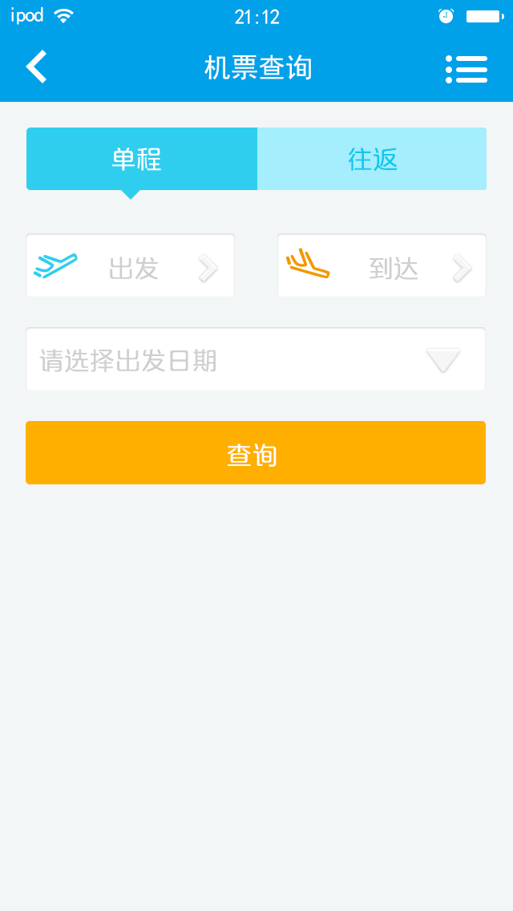
在这里，用户可以选择出发城市、到达城市、单程票还是往返票、出发日期。
如果用户切换到购买往返票，那还需要填写返回日期。
用户可以通过“城市查询”接口选择城市。
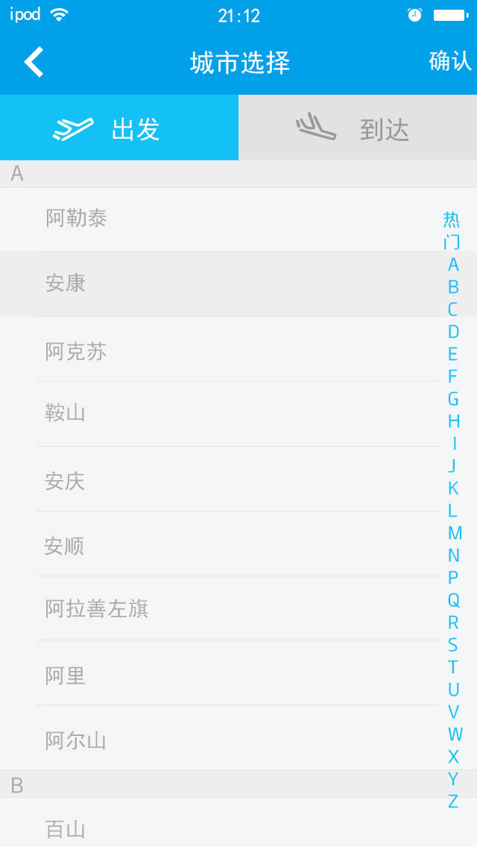

1城市查询

1.1 API NAME: ApiAirticket

1.2 API FUNCTION: getCity

1.3 请求
序号 | 父元素名称 | 元素名称 | 类型 | 描述 | 取值说明
1 |  | operation_request | complex | 请求内容 | XML格式的字符串
1.2 | operation_request | msgbody | complex | 消息体
1.2.1 | msgbody | firstLetter | string | 城市名拼音首字母 | 如A、B、C等。可为空。为空时，默认返回热门城市
1.2.2 | msgbody | cityName | string | 用户输入搜索的城市名 | 可为空，支持模糊搜索，如“上海”，“上”等

1.4 应答:
序号 | 父元素名称 | 元素名称 | 类型 | 描述 | 取值说明
1 |  | operation_response | complex | 应答消息 | XML格式的字符串
1.2 | operation_request | msgbody | complex | 消息体
1.2.1 | msgbody | result | string | 标记 | success或 failure
1.2.2 | msgbody | message | string | 读取信息 | 成功或失败（文字描述）
1.2.3 | msgbody | msgchild | complex |  | 城市
1.2.3.1 | msgchild | cityCode | string | 城市Code | 类似：SHA
1.2.3.2 | msgchild | cityId | int | 城市ID | 类似：2
1.2.3.3 | msgchild | cityNameCh | string | 城市中文名称 | 类似：上海
点击查询按钮，将调用“航班查询”接口：
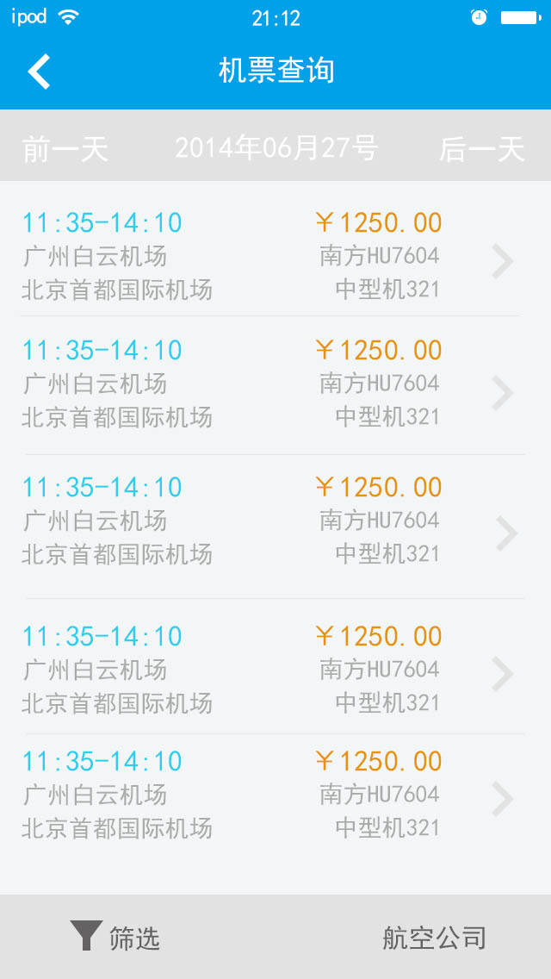

2航班查询

2.1 API NAME: ApiAirticket

2.2 API FUNCTION: getAirline

2.3 请求
序号 | 父元素名称 | 元素名称 | 类型 | 描述 | 取值说明
1 |  | operation_request | complex | 请求内容 | XML格式的字符串
1.2 | operation_request | msgbody | complex | 消息体
1.2.1 | msgbody | departCityCode | string | 出发城市Code
1.2.2 | msgbody | arriveCityCode | string | 到达城市Code
1.2.3 | msgbody | departDate | date | 出发日期 | 日期格式：yyyy-MM-dd比如2008-05-02
1.2.4 | msgbody | returnDate | date | 返程日期 | 同上
1.2.5 | msgbody | searchType | string | 航程类型 | 目前只有两种：S表示单程；D表示返程

2.4 应答:
序号 | 父元素名称 | 元素名称 | 类型 | 描述 | 取值说明
1 |  | operation_response | complex | 应答消息 | XML格式的字符串
1.2 | operation_request | msgbody | complex | 消息体
1.2.1 | msgbody | result | string | 标记 | success或 failure
1.2.2 | msgbody | message | string | 读取信息 | 成功或失败（文字描述）
1.2.3 | msgbody | msgchild | complex |  | 航班
1.2.3.1 | msgchild | takeOffTime | time | 起飞时间 | 时间格式：yyyy-MM-ddThh:mm:ss；比如2013-05-20T07:55:00
1.2.3.2 | msgchild | arriveTime | time | 到达时间 | 同上
1.2.3.3 | msgchild | flight | string | 航班号
1.2.3.3 | msgchild | craftType | string | 机型
1.2.3.4 | msgchild | airLineCode | string | 航空公司代码
1.2.3.4 | msgchild | airLineName | string | 航空公司中文名
1.2.3.5 | msgchild | price | decimal | 机票实际价格
1.2.3.6 | msgchild | quantity | int | 剩余票量
1.2.3.7 | msgchild | dPortName | string | 出发机场
1.2.3.8 | msgchild | aPortName | string | 到达机场
1.2.3.9 | msgchild | dPortCode | string | 出发机场三字码
1.2.3.7 | msgchild | aPortCode | string | 到达机场三字码
选择某一趟具体的航班后，进入下一个页面，选择舱位。
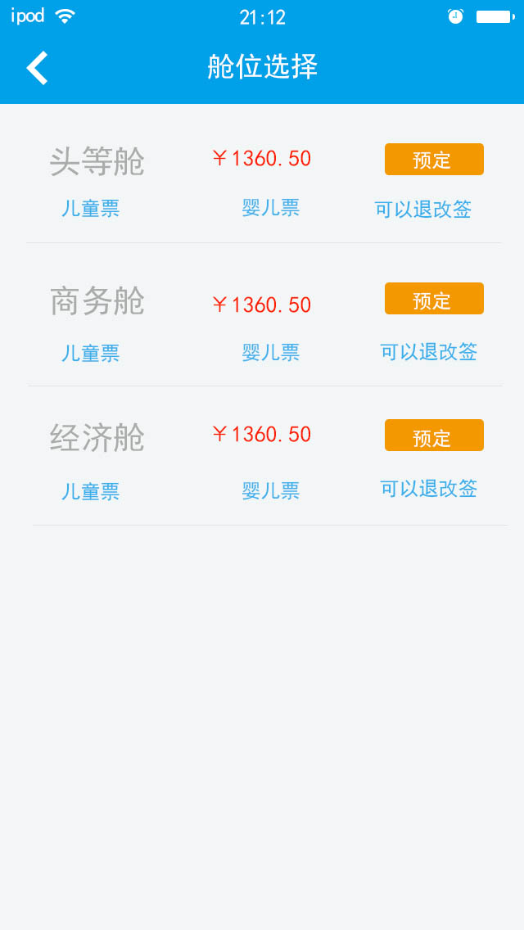

3某趟航班详情

3.1 API NAME: ApiAirticket

3.2 API FUNCTION: getAirlineDetail

3.3 请求
序号 | 父元素名称 | 元素名称 | 类型 | 描述 | 取值说明
1 |  | operation_request | complex | 请求内容 | XML格式的字符串
1.2 | operation_request | msgbody | complex | 消息体
1.2.1 | msgbody | departCityCode | string | 出发城市Code
1.2.2 | msgbody | arriveCityCode | string | 到达城市Code
1.2.3 | msgbody | departTime | time | 出发时间 | 时间格式：yyyy-MM-ddThh:mm:ss；比如2013-05-20T07:55:00
1.2.4 | msgbody | returnTime | time | 返程时间 | 同上
1.2.5 | msgbody | searchType | string | 航程类型 | 目前只有两种：S表示单程；D表示返程
1.2.6 | msgbody | flight | string | 航班号

3.4 应答:
序号 | 父元素名称 | 元素名称 | 类型 | 描述 | 取值说明
1 |  | operation_response | complex | 应答消息 | XML格式的字符串
1.2 | operation_request | msgbody | complex | 消息体
1.2.1 | msgbody | result | string | 标记 | success或 failure
1.2.2 | msgbody | message | string | 读取信息 | 成功或失败（文字描述）
1.2.3 | msgbody | msgchild | complex |  | 航班
1.2.3.1 | msgchild | price | decimal | 机票实际价格
1.2.3.2 | msgchild | standardPrice | decimal | 机票原始价格
1.2.3.3 | msgchild | oilFee | decimal | 燃油附加费
1.2.3.4 | msgchild | tax | decimal | 成人税
1.2.3.5 | msgchild | standardPrice ForChild | decimal | 儿童标准价
1.2.3.6 | msgchild | oilFeeForChild | decimal | 儿童燃油费用
1.2.3.7 | msgchild | taxForChild | decimal | 儿童税
1.2.3.8 | msgchild | standardPrice ForBaby | decimal | 婴儿标准价
1.2.3.9 | msgchild | oilFeeForBaby | decimal | 婴儿燃油费用
1.2.3.10 | msgchild | taxForBaby | decimal | 婴儿税
1.2.3.11 | msgchild | quantity | int | 剩余票量
1.2.3.11 | msgchild | rerNote | string | 更改政策说明
1.2.3.11 | msgchild | endNote | string | 改签政策说明
1.2.3.11 | msgchild | refNote | string | 退票政策说明
1.2.3.13 | msgchild | class | string | 舱位等级
点击某一具体舱位票类型后，进入下一个页面，添加乘机人。

4保存乘机人、联系人

4.1 API NAME: ApiAirticket

4.2 API FUNCTION: savePassenger

4.3 请求
序号 | 父元素名称 | 元素名称 | 类型 | 描述 | 取值说明
1 |  | operation_request | complex | 请求内容 | XML格式的字符串
1.2 | operation_request | msgbody | complex | 消息体
1.2.1 | msgbody | name | string | 姓名
1.2.2 | msgbody | cardType | string | 证件类型
1.2.3 | msgbody | cardId | string | 证件号
1.2.4 | msgbody | phoneNumber | string | 手机号
1.2.5 | msgbody | passengerType | int | 乘客类型 | 默认值1代表成人，2代表儿童，3代表婴儿

4.4 应答:
序号 | 父元素名称 | 元素名称 | 类型 | 描述 | 取值说明
1 |  | operation_response | complex | 应答消息 | XML格式的字符串
1.2 | operation_request | msgbody | complex | 消息体
1.2.1 | msgbody | result | string | 标记 | success或 failure
1.2.2 | msgbody | message | string | 读取信息 | 成功或失败（文字描述）

5读取乘机人、联系人

5.1 API NAME: ApiAirticket

5.2 API FUNCTION: getPassenger

5.3 请求
序号 | 父元素名称 | 元素名称 | 类型 | 描述 | 取值说明
1 |  | operation_request | complex | 请求内容 | XML格式的字符串
1.2 | operation_request | msgbody | complex | 消息体
1.2.1 | msgbody | type | int | 读取信息类型 | 1代表读取乘机人  2代表读取联系人

5.4 应答:
序号 | 父元素名称 | 元素名称 | 类型 | 描述 | 取值说明
1 |  | operation_response | complex | 应答消息 | XML格式的字符串
1.2 | operation_request | msgbody | complex | 消息体
1.2.1 | msgbody | result | string | 标记 | success或 failure
1.2.2 | msgbody | message | string | 读取信息 | 成功或失败（文字描述）
1.2.3 | msgbody | msgchild | complex |  | 人员列表
1.2.3.1 | msgchild | id | int
1.2.3.2 | msgchild | name | string | 姓名
1.2.3.3 | msgchild | cardType | string | 证件类型
1.2.3.4 | msgchild | cardId | string | 证件号
1.2.3.5 | msgchild | phoneNumber | string | 手机号
1.2.3.6 | msgchild | passengerType | int | 乘客类型 | 默认值1代表成人，2代表儿童，3代表婴儿

6 删除乘机人、联系人

6.1 API NAME: ApiAirticket

6.2 API FUNCTION: deletePassenger

6.3 请求
序号 | 父元素名称 | 元素名称 | 类型 | 描述 | 取值说明
1 |  | operation_request | complex | 请求内容 | XML格式的字符串
1.2 | operation_request | msgbody | complex | 消息体
1.2.1 | msgbody | id | int | 乘机人、联系人ID
1.2.2 | msgbody | type | int | 删除信息类型 | 1代表删除乘机人  2代表删除联系人

6.4 应答:
序号 | 父元素名称 | 元素名称 | 类型 | 描述 | 取值说明
1 |  | operation_response | complex | 应答消息 | XML格式的字符串
1.2 | operation_request | msgbody | complex | 消息体
1.2.1 | msgbody | result | string | 标记 | success或 failure
1.2.2 | msgbody | message | string | 读取信息 | 成功或失败（文字描述）

6 生成订单

6.1 API NAME: ApiAirticket

6.2 API FUNCTION: createOrder

6.3 请求
序号 | 父元素名称 | 元素名称 | 类型 | 描述 | 取值说明
1 |  | operation_request | complex | 请求内容 | XML格式的字符串
1.2 | operation_request | msgbody | complex | 消息体
 | msgbody | amout | Double | 订单金额
1.2.1 | msgbody | ticketList | complex | 票列表
1.2.1.1 | ticketList | ticket | complex | 票
1.2.1.2 | ticket | departCityId | Int | 出发城市ID
1.2.1.3 | ticket | arriveCityId | Int | 到达城市ID
1.2.1.4 | ticket | departPortCode | String | 出发机场三字码
1.2.1.5 | ticket | arrivePortCode | String | 到达机场三字码
1.2.1.6 | ticket | airlineCode | String | 航空公司代码
1.2.1.7 | ticket | flight | String | 航班号
1.2.1.8 | ticket | class | String | 舱位等级 | Y 经济舱，C 公务舱，F 头等舱
1.2.1.9 | ticket | takeOffTime | Time | 起飞时间 | 时间格式：yyyy-MM-ddThh:mm:ss；比如2013-05-20T07:55:00
1.2.1.10 | ticket | arriveTime | Time | 到达时间 | 同上
1.2.1.11 | ticket | rate | Double | 航班折扣率
1.2.1.12 | ticket | price | Int | 航班票价
1.2.1.13 | ticket | tax | Int | 税
1.2.1.14 | ticket | oilFee | Int | 燃油费
1.2.2 | msgbody | passengerList | complex | 乘客列表
1.2.2.1 | passengerList | passenger | complex | 乘客
1.2.2.1.1 | passenger | passengerId | String | 乘机人类型 | ADU（成人），CHI（儿童）， BAB（婴儿）
1.2.2.1.2 | passenger | name | String | 乘机人姓名
1.2.2.1.3 | passenger | birthDay | String | 乘机人出生日期 | 形如：1984-01-01
1.2.2.1.4 | passenger | passportTypeId | Int | 证件类型ID | 1身份证，2护照，4军人证，7回乡证，8台胞证，10港澳通行证，11国际海员证，20外国人永久居留证，25户口簿，27出生证明，99其它
1.2.2.1.5 | passenger | passportNo | String | 证件号码
1.2.2.1.6 | passenger | gender | String | 乘机人性别
1.2.2.1.7 | passenger | telephone | String | 乘机人联系电话
1.2.3 | msgbody | payinfo | complex | 支付信息
1.2.3.1 | payinfo | cardNumber | string | 卡号
1.2.3.2 | payinfo | cardValidity | string | 有效日期
1.2.3.3 | payinfo | cardCVV2No | string | 三位有效码
1.2.3.4 | payinfo | cardHolder | string | 持卡人
1.2.3.5 | payinfo | cardHolderIdCardType | string | 持卡人证件类型
1.2.3.6 | payinfo | cardHolderIdCardNumber | string | 持卡人证件号

6.4 应答:
序号 | 父元素名称 | 元素名称 | 类型 | 描述 | 取值说明
1 |  | operation_response | complex | 应答消息 | XML格式的字符串
1.2 | operation_request | msgbody | complex | 消息体
1.2.1 | msgbody | result | String | 标记 | success或 failure
1.2.2 | msgbody | message | String | 读取信息 | 成功或失败（文字描述）
1.2.3 | msgbody | orderId | string | 订单号

7 输入验证码进行支付

7.1 API NAME: ApiAirticket

7.2 API FUNCTION: payWithCreditCard

7.3 请求
序号 | 父元素名称 | 元素名称 | 类型 | 描述 | 取值说明
1 |  | operation_request | complex | 请求内容 | XML格式的字符串
1.2 | operation_request | msgbody | complex | 消息体
1.2.1 | msgbody | orderId | int | 订单号
1.2.2 | msgbody | verifyCode | string | 验证码

7.4 应答:
序号 | 父元素名称 | 元素名称 | 类型 | 描述 | 取值说明
1 |  | operation_response | complex | 应答消息 | XML格式的字符串
1.2 | operation_request | msgbody | complex | 消息体
1.2.1 | msgbody | result | string | 标记 | success或 failure
1.2.2 | msgbody | message | string | 读取信息 | 成功或失败（文字描述）
1.2.3 | msgbody | msgchild | complex | 订单
1.2.3.1 | msgbody | departCity | string | 出发城市
1.2.3.2 | msgbody | arriveCity | string | 到达城市
1.2.3.3 | msgchild | createOrderTime | time | 下订单时间 | 时间格式：yyyy-MM-ddThh:mm:ss；比如2013-05-20T07:55:00
1.2.3.4 | msgchild | takeOffTime | time | 起飞时间 | 同上
1.2.3.5 | msgchild | flight | string | 航班号
1.2.3.6 | msgchild | craftType | string | 机型
1.2.3.7 | msgchild | totalPrice | decimal | 实际总价格 | 订单中所有人所有费用的总和
1.2.3.8 | msgchild | status | string | 订单状态 | “订单完成”或者“订单未支付”两种之一

7 订单历史查询

7.1 API NAME: ApiAirticket

7.2 API FUNCTION: getOrderHistory

7.3 请求
序号 | 父元素名称 | 元素名称 | 类型 | 描述 | 取值说明
1 |  | operation_request | complex | 请求内容 | XML格式的字符串
1.2 | operation_request | msgbody | complex | 消息体
1.2.1 | msgbody | msgstart | int | 开始读取行数
1.2.2 | msgbody | msgdisplay | int | 一次读取的信息条数

7.4 应答:
序号 | 父元素名称 | 元素名称 | 类型 | 描述 | 取值说明
1 |  | operation_response | complex | 应答消息 | XML格式的字符串
1.2 | operation_request | msgbody | complex | 消息体
1.2.1 | msgbody | result | string | 标记 | success或 failure
1.2.2 | msgbody | message | string | 读取信息 | 成功或失败（文字描述）
1.2.3 | msgbody | msgchild | complex | 订单
1.2.3.1 | msgbody | departCity | string | 出发城市
1.2.3.2 | msgbody | arriveCity | string | 到达城市
1.2.3.3 | msgchild | createOrderTime | time | 下订单时间 | 时间格式：yyyy-MM-ddThh:mm:ss；比如2013-05-20T07:55:00
1.2.3.4 | msgchild | takeOffTime | time | 起飞时间 | 同上
1.2.3.5 | msgchild | flight | string | 航班号
1.2.3.6 | msgchild | craftType | string | 机型
1.2.3.7 | msgchild | totalPrice | decimal | 实际总价格 | 订单中所有人所有费用的总和
1.2.3.8 | msgchild | status | string | 订单状态 | “订单完成”或者“订单未支付”两种之一

